Муниципальное бюджетное общеобразовательное учреждение
«Тасеевская средняя общеобразовательная школа № 2»

ПРИКАЗ

с. Тасеево
05.09.2022 № ___
О проведении школьного этапа
всероссийской олимпиады школьников

В соответствии с приказом отдела образования администрации Тасеевского района от 02.09.2022 № 186 «О проведении школьного этапа всероссийской олимпиады школьников в 2022-2023 учебном году» в целях повышения престижности образования, выявления и поддержки интеллектуально одаренных обучающихся

ПРИКАЗЫВАЮ:
- Назначить заместителя директора школы по учебно-воспитательной работе Сазыкину Л.И. ответственной в ОО за проведение школьного этапа всероссийской олимпиады школьников.
- Провести школьный этап всероссийской олимпиады школьников среди учащихся 4-11 классов с 16.09.2022 года по 28.10.2022 года по предметам согласно приложению 1.
- Для установления статуса «победитель» по каждому предмету участнику необходимо набрать не менее 50% от максимально возможного количества баллов по итогам оценивания выполненных олимпиадных заданий, не более одного участника в параллели. Статус «призёр» присваивается участникам олимпиады, набравшим не менее 35% от максимально возможного количества баллов, но количество призеров не должно превышать двух участников в параллели. В случае, когда несколько участников набирают равное количество баллов, им также присваивается статус «победителя» и «призера».
- Утвердить состав школьной предметной – методической комиссии по проверке работ школьного этапа всероссийской олимпиады школьников по общеобразовательным предметам (приложение 2).
- Сазыкиной Л.И. организовать и провести школьный этап в соответствии с Порядком проведения всероссийской олимпиады школьников, утвержденным приказом Министерства образования и науки Российской Федерации от 27.11.2020 №678, организационно- технологической моделью проведения школьного этапа в 2022-2023 учебном году на территории Тасеевского района и настоящим приказом.
- Назначить инженера Переведенцева П.Е. ответственным за техническое сопровождение олимпиады на платформе «Сириус.Курсы».
- Сазыкиной Л.И. обеспечить сбор и хранение заявлений родителей (законных представителей) обучающихся, заявивших о своём участии в олимпиаде, об ознакомлении с Порядком проведения всероссийской олимпиады школьников и о согласии на сбор, хранение, использование, распространение (передачу) и публикацию персональных данных своих несовершеннолетних детей, в том числе в информационно-телекоммуникационной сети "Интернет" (далее - сеть "Интернет"). Организовать информирование участников и их родителей о проведении олимпиады по 6 предметам на платформе «Сириус. Курсы» и порядке участия.
- Пьянзовой О.А. обеспечить своевременное размещение информации о проведении школьного этапа всероссийской олимпиады на сайте учреждения (положение, протоколы, сканы работ победителей и призеров олимпиады в течение двух дней с момента проведения олимпиады по предмету).
- Сазыкиной Л.И. по итогам проведения школьного этапа олимпиады сформировать отчёт по форме, представленной отделом образования.
- Сазыкиной Л.И. обеспечить получение за день до олимпиады в 15-00 по электронной почте олимпиадных заданий по каждому общеобразовательному предмету для школьного этапа Олимпиады, тиражирование, хранение работ участников школьного этапа, а также протоколов жюри школьного этапа олимпиады по каждому общеобразовательному предмету до 30 июня 2023 года.
- Предоставить в отдел образования копию приказа о проведении школьного этапа олимпиады до 10.09.2022 года, а также скан подписанного протокола с результатами на следующий день после проведения олимпиады по предмету в формате Word или PDF (приложение 3).
10.Кузиковой О.В. обеспечить своевременное выставление результатов участников олимпиады в базу данных «Одаренные дети Красноярья».
11.Руководителям школьных методических объединений подать заявку на участие в предметной олимпиаде за два дня до начала олимпиады по данному предмету (приложение 4) и обеспечить своевременную проверку работ.
12.Председателю предметной – методической комиссии обеспечить кодирование работ участников олимпиады.
13.Контроль за исполнением приказа оставляю за собой.

Директор школы _________________ В.Е.Янов
С приказом ознакомлены:

___________________________________ Сазыкина Л.И.

Приложение 1.
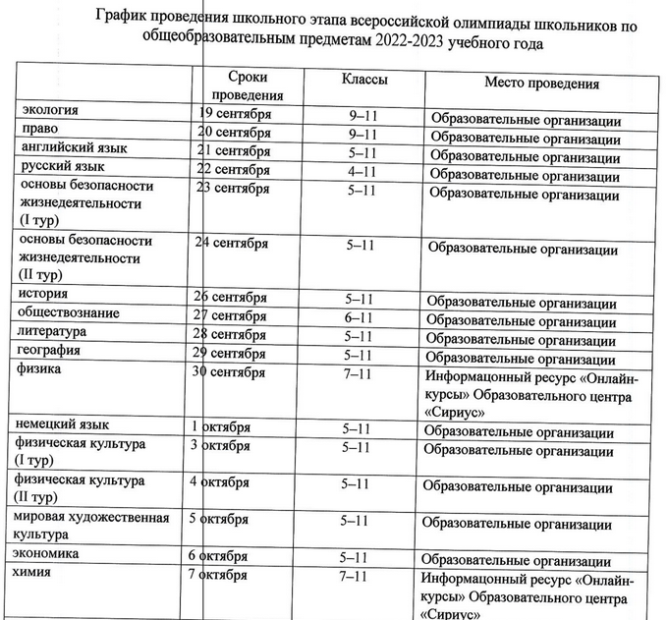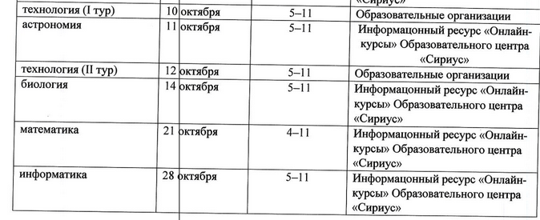

Приложение 2.
Состав школьной предметной – методической комиссии по проверке работ школьного этапа всероссийской олимпиады школьников по общеобразовательным предметам

Математика  Кузикова О.В.– председатель  Кадкина Р.М.- секретарь  Ермакова Н.А.  Сазыкина Л.И.  Морозова С.В. | Физическая культура  Назарова М.А. – председатель  Рябиков В.М.  Боханова О.Н.  Шадрина Т.К.- секретарь  Бровкина В.И.
Русский язык  Чувахова С.А.- секретарь  Кайль О.П.- председатель  Китова А.В.  Косакова О.П.  Киричок Ю.В. | Технология  Карпачева С.П. – председатель  Алексеев Е.М.  Жвик В.В.- секретарь  Никонова И.В.  Дунева А.Е.
Право  Зеньков Н.Д.  Шуба Е.А. - секретарь  Гавричкова Л.М.- председатель  Янов В.Е.  Соловьев А.Ф. | Физика  Ильюшина Л.А. –председатель  Кадкина Р.М.  Кузикова О.В-секретарь  Сазыкина Л.И.  Морозова С.В.
География  Шуба Е.А. – председатель  Соловьев А.Ф  Янова Д.Г.  Гавричкова Л.М.- секретарь  Никонорова А.П. | Обществознание  Шуба Е.А. - секретарь  Гавричкова Л.М. -председатель  Янов В.Е.  Зеньков Н.Д.  Соловьев А.Ф.
Немецкий Язык  Киричок Ю.В.– председатель  Триппель С.И.-секретарь  Янов В.Е.  Чувахова С.А.  Кайль О.П. | Экология  Янова Д.Г-секретарь  Никонорова А.П. .– председатель  Шуба Е.А.  Соловьев А.Ф.  Гавричкова Л.М.
Экономика  Зеньков Н.Д.  Шуба Е.А. - секретарь  Гавричкова Л.М.- председатель  Янов В.Е.  Соловьев А.Ф. | Астрономия  Ильюшина Л.А. –председатель  Кадкина Р.М.  Кузикова О.В-секретарь  Сазыкина Л.И.  Морозова С.В.
История  Зеньков Н.Д. .- секретарь  Шуба Е.А.  Гавричкова Л.М.- председатель  Янов В.Е  Соловьев А.Ф. | ОБЖ  Назарова М.А. – председатель  Рябиков В.М.  Боханова О.Н.  Шадрина Т.К  Бровкина В.И. .- секретарь
Химия  Никонорова А.П.- председатель  Ильюшина Л.А.  Янова Д.Г.-секретарь  Шуба Е.А.  Гавричкова Л.М. | МХК  Карпачева Н.П. – секретарь  Зеньков Н.Д.  Жвик В.В.- председатель  Янов В.Е.  Гавричкова Л.М.
Английский язык  Киричок Ю.В. -секретарь  Косакова О.П. - председатель  Янов В.Е.  Чувахова С.А.  Кайль О.П. | Литература  Чувахова С.А. .- председатель  Кайль О.П- секретарь  Косакова О.П.  Китова А.В.  Жвик В.В.
Биология  Никонорова А.П. – председатель  Шуба Е.А.  Янова Д.Г.-секретарь  Жвик В.В.  Гавричкова Л.М. | Информатика  Кузикова О.В.– председатель  Сазыкина Л.И.-секретарь  Морозова С.В.  Ермакова Н.А.  Ильюшина Л.А.

Приложение 3.

ПРОТОКОЛ
заседания жюри школьного этапа всероссийской олимпиады школьников по общеобразовательным предметам
МБОУ «Тасеевская СОШ № 2»
предмет:_______________________ дата проведения: __________2022 г
максимальный балл
4 класс | 5 класс | 6 класс | 7 класс | 8 класс | 9 класс | 10 класс | 11класс

 | Ф.И.О.  (полностью) | Должность
Председатель жюри
Члены жюри

№ п/п | Ф.И.О. участника (полностью) | Класс | Результат  балл | Тип диплома

Председатель жюри:
Члены жюри: (подпись)
Примечание: заполняется по каждому предмету, по которому проводилась олимпиада, последовательно по всем параллелям классов в одной таблице, размещается на сайте ОУ, направляется в МБУ ДО «Центр внешкольной работы» в формате Word или PDF одним файлом.
В столбце «Тип диплома» указывается – «победитель» / «призер». Если участник не вошел в число призеров, столбец остается незаполненным. 1,2,3 места не указываются.

Приложение 4.

№ п/п | Фамилия Имя Отчество | ОВЗ | Класс | Учитель наставник
1.
2.
3.
4.
ЗАЯВКА НА УЧАСТИЕ В ШКОЛЬНОМ (Муниципальном) ЭТАПЕ ВСЕРОССИЙСКОЙ ОЛИМПИАДЫ ШКОЛЬНИКОВ ПО ____________

